VÁŽENÍ OBČANIA
ZDRUŽENIE PRIATEĽOV ČUNOVA DÁVA DO VAŠEJ POZORNOSTI A PONÚKAME

9. ročník
DUNAJ BEZ HRANÍC
v dňoch 1. – 2. júla 2016
(piatok – sobota)

Dvojdenný splav - Stredný Szigetköz

ZÁUJEMCI O VODÁCKY SPLAV NECH SA PRIHLÁSIA DO 31. MÁJA 2016
NA E-MAILOVEJ ADRESE:
claude.balaz.@chello.sk
POČET ÚČASTNÍKOV JE LIMITOVANÝ, PRETO NEVÁHAJTE.
TEŠÍME SA NA VAŠÚ ÚČASŤ NA TOMTO ŠPORTOVOM A SPOLOČENSKOM PODUJATÍ, PRAJEME PRÍJEMNÉ CHVÍLE A BOHATÉ ZÁŽITKY V PREKRÁSNEJ PRÍRODE.

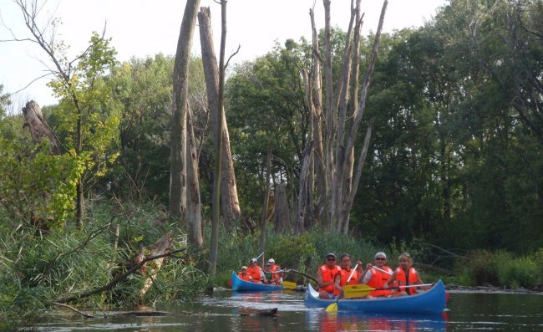

POPIS SPLAVU
1.deň úsek: Stredná časť Medziostrovia - Szigetközu,
2.deň úsek: Stredná časť Medziostrovia - Szigetközu,
Trasa: 17km a 16km mierne a miestami silnejšie prúdiaca voda,
Trvanie: 9:00-17:30 a 9:00-14:30,
Je možné ubytovanie v penzióne s raňajkami!
1. deň:
Stretneme sa o 9:00 v kempingu (alebo pri penzióne) v maďarskej obci Dunasziget cca. 45min. od Bratislavy. Po organizačných pokynoch a zoznamovaní sa s výstrojom, sa pustíme na vodu. V prípade vhodných podmienok navštívime "japonskú záhradu", na piknik sa zastavíme pri rybochode Denkpál.
Po prestávke skúsime nájsť cestu v rákosí, ktorá nás vedie k našej druhej zastávke. Po premiestňovaní lodí na nás čakajú očarujúce kanáliky a v prípade vhodného vodného stavu aj zaliatý les. Cestou naspäť sa zastavíme pri malej hrádzi, kde zanecháme lode a navštívime jednu dobrú reštauráciu v dedine. Čas príchodu cca. 15:30.
Po dobrej strave po zaujímavej trase a rýchlej vode sa vrátime späť do kempingu. Čas príchodu cca. 17:30.
2. deň:
Na druhý deň ráno po raňajkách sa vyberieme na breh kde sme včera naše lode nechali (od penziónu autami 5min. do kempu ) a pustíme sa do ďalšieho dobrodružstva. Prvú našu zastávku spravíme na kamennom moste, pod ktorým prudko preteká voda.

Po prestávke nasleduje rýchly úsek, po pár zákrutách budeme hľadať nenápadný kanálik, ktorý vedie do lesa. Budeme potrebovať šikovnosť prekonať na nás čakajúce prekážky ale oplatí sa to, uvidíme krásne volavky a na vode plávajúce vodné tekvice a lekná. Po poslednej veľkej prekážke sa môžeme v prípade vhodného počasia okúpať v neskutočne čistom zátonyskom ramene medzi leknami.
Posledný dlhý úsek po zátonyskom ramene je ako v raji, celý čas vidíme na dno a spozorujeme život pod vodou. Cestou sa zastavíme na oddych aj na jednej peknej prirodzenej pláži, kde necháme malé rybičky ku nám priplávať až na dotyk. Vylodíme sa na 5min. pešo od nášho kempu. Čas príchodu cca. 14:30.
Pre príjemné strávenie splavu potrebujete:
- Náhradnú športovú obuv a oblečenie,
- Plavky, uterák a pršiplášť,
- Ochranné prostriedky proti slnečnému žiareniu: krémy, slnečné okuliare, šiltovka alebo klobúk,
- Postačujúce množstvo tekutiny na cestu (2l vody),
- Občerstvenie: desiata alebo ľahký obed na cestu,
- Forinty alebo Eurá,
Medziostrovie – Szigetköz sa nazýva rozsiahla spleť Dunajských ramien, nachádzajúca sa na pravej strane Dunaja v Maďarsku. Siaha od Čunova až po maďarské mesto Györ, z juhu ohraničené Mošonským Dunajom. Fascinuje nás jeho premenlivosť a krása, a dôsledkom vychutnávania jeho očarujúcich miest naskakuje mnohým husia koža, v tom pozitívnom slova zmysle. Rýchlejšie tečúce úseky s pomalými sa neustále striedajú a starajú sa o to, aby sa návštevník ani na minútu nenudil. Je splavná cez všetky ročné obdobia a za všetky vodné stavy. Je to nezabudnuteľné miesto, nečudno, že sme do neho zaľúbení, preto je aj miestom pre naše výlety a splavy, keď sa vytvára jedno veľké jazero, z ktorého akoby vyrástol les!
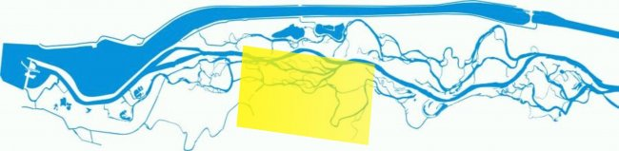
POPLATOK A CENA:
 | Dospelí: | Deti do 15 r:
od 15 osôb | 55 € | 50 €
nad 30 osôb | 50 € | 45 €

V cene je zahrnuté:
- vodácky výstroj (4 miestne turistické kanoe, pádlo, certifikované plávacie vesty),
- detské pádla pre malé deti,
- sudy pre uchovávanie vašich osobných vecí,
- skúsený a certifikovaný sprievodca (-ovia),
- "rýchlokurz" pádlovania pre začiatočníkov,
- foto na pamiatku, na stiahnutie z časti Fotogaléria pomocou prístupového kódu.
V cene nie je zahrnuté:
- Prenocovanie v penzióne s raňajkami podľa poplatkov jednotlivých zariadení,
www.zatonyicsarda.hu
Cena izieb v penzióne vrátane raňajok:
Jednoposteľová 6 500ft/izba
Trojposteľová 12 500 ft/izba
Štvorposteľová 15 000 ft/izba
Rodinná izba (2+2+1 spoločná kúpelňa) 16 500 ft/izba
Max. kapacita objektu celkom max. 26 osôb

PRIHLÁŠKA

Dvojdenný splav bez hraníc, dňoch 1. – 2. júla 2016 (piatok – sobota)

Meno, priezvisko:
Bydlisko:
Dátum narodenia:
Č. OP; r. č. :

Meno, priezvisko:
Bydlisko:
Dátum narodenia:
Č. OP; r. č. :

Meno, priezvisko:
Bydlisko:
Dátum narodenia:
Č. OP; r. č. :

Meno, priezvisko:
Bydlisko:
Dátum narodenia:
Č. OP; r. č. :

Týmto beriem na vedomie podmienky vodáckeho splavu, zaväzujem sa dodržiavať pokyny sprievodcov a beriem plnú zodpovednosť za svoje neplnoleté dieťa/deti.

V Bratislave – Čunove dňa...............2016

_____________________________________
vlastnoručný podpis zodpovednej osoby

